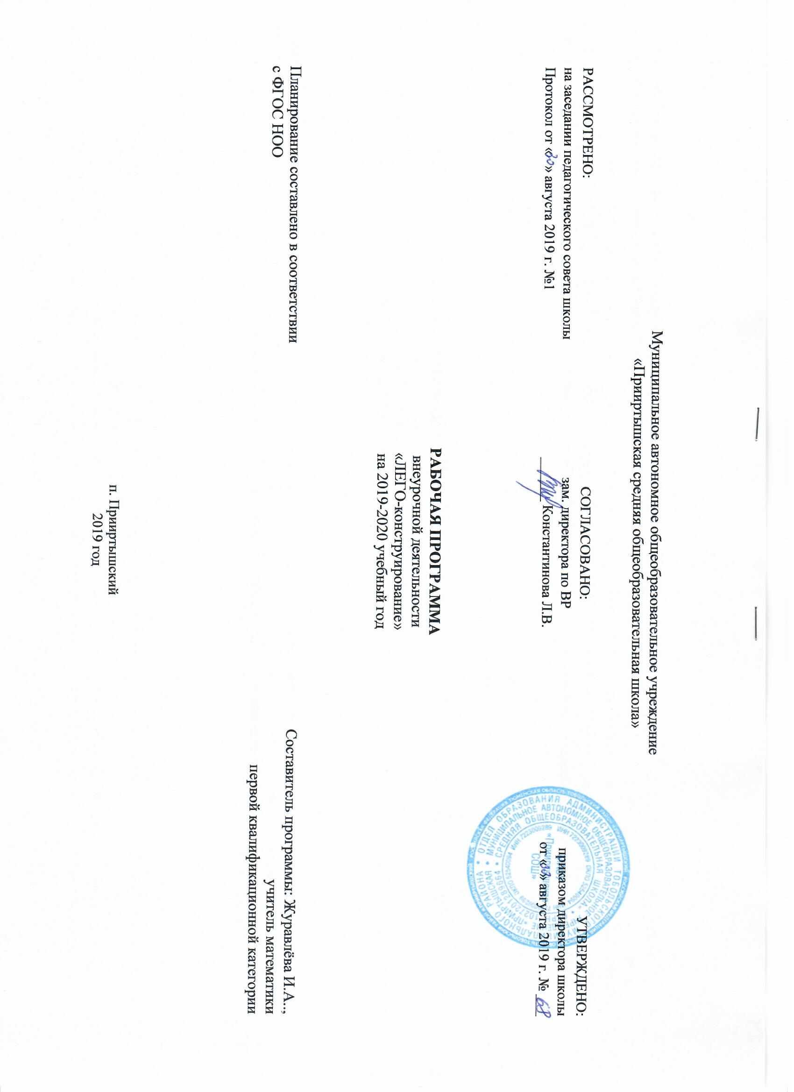

Рабочая программа по внеурочной деятельности (общеинтеллектуальное направление) «ЛЕГО-конструирование» разработана в соответствии с требованиями Федерального государственного образовательного стандарта начального общего образования с использованием авторского издания Т. В. Лусс «Формирование навыков конструктивно-игровой деятельности у детей с помощью ЛЕГО» - М.: Гуманит. Изд. Центр ВЛАДОС, 2009. Программа для детей: 7 – 10 лет, срок реализации программы: 1 год.

Учебный план МАОУ «Прииртышская СОШ» предусматривает реализацию программы в объеме 1 час в неделю, 34 часа в год.

**Результаты освоения программы**

Программой предусмотрена реализация ***межпредметных связей***:

- *математика*: стандартные и нестандартные способы измерения расстояния, времени и массы, чтение показаний измерительных приборов, расчёты и обработка данных;

- *русский язык*: обогащение словарного запаса новыми терминами; развитие монологической речи, умение излагать собственные мысли;

- *литературное чтение*: подбор литературного материала по теме проекта;

- *окружающий мир*: изучение объекта с точки зрения существования его в окружающем мире, взаимосвязь с другими живыми и неживыми объектами, выделение существенных признаков;

- *технология*: проектирование и конструирование модели, выбор деталей, необходимых для изготовления модели, соотнесение готовой модели с образцом, использование двухмерных чертежей в инструкциях для построения трехмерных моделей, приобретение навыка слаженной работы в команде;

**Личностными результатами** изучения курса «Лего - конструирование» является формирование следующих умений:

* оцениватьжизненные ситуации (поступки, явления, события) с точки зрения собственных ощущений (явления, события), в предложенных ситуациях отмечать конкретные поступки, которые можно*оценить* как хорошие или плохие;
* называть и объяснять свои чувства и ощущения, объяснять своё отношение к поступкам с позиции общечеловеческих нравственных ценностей;
* самостоятельно и творчески реализовывать собственные замыслы.

**Метапредметными результатами** изучения курса «Лего-конструирование» является формирование следующих универсальных учебных действий (УУД):

*Познавательные УУД:* 1) определять, различать и называть детали конструктора, 2) конструировать по условиям, заданным взрослым, по образцу, по чертежу, по заданной схеме и самостоятельно строить схему; 3) ориентироваться в своей системе знаний: отличать новое от уже известного; 4) перерабатывать полученную информацию: делать выводы в результате совместной работы всего класса, сравнивать и группировать предметы и их образы.

*Регулятивные УУД:* уметь работать по предложенным инструкция; умение излагать мысли в четкой логической последовательности, отстаивать свою точку зрения, анализировать ситуацию и самостоятельно находить ответы на вопросы путем логических рассуждений; определять и формулировать цель деятельности на занятии с помощью учителя.

*Коммуникативные УУД:* уметь работать в паре и в коллективе; уметь рассказывать о постройке; уметь работать над проектом в команде, эффективно распределять обязанности.

**Предметными результатами** изучения курса «Лего-конструирование» является формирование следующих знаний и умений:

*Учащиеся должны научиться:* простейшим основам механики; видам конструкций однодетальные и многодетальные, неподвижным соединениям деталей; технологической последовательности изготовления несложных конструкций.

*Обучающийся получит возможность научиться:* с помощью учителя анализировать, планировать предстоящую практическую работу, осуществлять контроль качества результатов собственной практической деятельности*;* самостоятельно определять количество деталей в конструкции моделей; реализовывать творческий замысел.

**Ожидаемый результат (учащиеся должны научиться):** уметь работать по предложенным инструкциям;уметь творчески подходить к решению задачи по модели;знать основные принципы моделирования, конструирования;иметь представление о свойствах деталей строительного материала.

**Обучающийся получит возможность научиться:** владеть техникой возведения построек;ориентироваться в различных ситуациях;иметь представление о технике, моделирование механизмов, знать способы крепления и уметь выполнять их;получать опыт анализа конструкций и генерирования идей.

**Содержание программы**

**1.Знакомство с ЛЕГО**

Знакомство с ЛЕГО. Спонтанная индивидуальная ЛЕГО-игра. Путешествие по ЛЕГО-стране. Исследователи цвета. Исследователи кирпичиков. Волшебные кирпичики. Исследователи формочек. Волшебные формочки.

**2.Город, в котором я живу**

Городской пейзаж. Сельский пейзаж. Сельскохозяйственные постройки. Школа, школьный двор.

**3.Транспорт**

Транспорт. Городской транспорт. Специальный, легковой, водный, воздушный.

**4.Животные**

Животные. Разнообразие животных. Домашние питомцы. Дикие животные. Животные лесов, пустынь, степей.

**5.Моделирование**

Вертушка. Волчок. Перекидные качели. Карета. Строительство домов. Плот. В мире фантастики. Подарок для мамы.

**6.LEGO и сказки**

Русские народные сказки. Сказки русских писателей. Сказки зарубежных писателей. Любимые сказочные герои. Лего-фестиваль.

***Основные формы и приемы работы с учащимися:*** беседа;ролевая игра;познавательная игра;задание по образцу (с использованием инструкции);творческое моделирование (создание модели-рисунка);викторина;проект

**Тематическое планирование**

|  |  |  |  |
| --- | --- | --- | --- |
| **Тематическое планирование** | Количество часов | | **Основные виды учебной деятельности учащихся** |
| **Знакомство с Лего** | **6** | | **Принимать** участие в коллективном обсуждении, рассматривая детали конструктора, цвет деталей, их формы. Коллективно **обсуждать** технологию скрепления деталей. **Перечислять** необходимый инструментарий, выделять правила безопасной работы. Осознанно **выбирать** для изготовления фигуры детали по форме и цвету. Самостоятельно **размещать** на рабочем месте материалы для работы. **Читать** графическую инструкционную карту, проверять соответствие размера, форм и цвета. **Работать** в паре. **Договариваться**друг с другом; **принимать**позицию собеседника, **проявлять**уважение к чужому мнению. **Объяснять**выбор действий для решения. **Моделировать** различные фигуры. **Анализировать** свои действия и управлять ими. |
| **Город, в котором я живу** | **4** | | **Классифицировать** дома по видам. **Приводить** примеры жилых домов разных видов.**Определять**функции использования разных домов в жизни людей.  **Анализировать**рисунок-схему. **Моделировать** разные виды сооружений по образцу и самостоятельно. **Осознанно выбирать** для изготовления зданий детали по форме и цвету. **Планировать и обсуждать** выбор действий при изготовлении зданий.**Анализировать** свои действия и управлять ими.**Работать** в паре. **Договариваться**друг с другом; **принимать**позицию собеседника, **проявлять** уважение к чужому мнению. **Обнаруживать и устранять** ошибки при моделировании. |
| **Транспорт** | **6** | | **Классифицировать** транспорт по видам. **Приводить** примеры транспорта разных видов.**Определять**функции использования и применения разных машин в жизни людей.  **Анализировать**рисунок-схему. **Моделировать** разные виды транспорта по образцу и самостоятельно. **Осознанно выбирать** для изготовления транспорта детали по форме и цвету. **Планировать и обсуждать** выбор действий при изготовлении машин.**Анализировать** свои действия и управлять ими.**Работать** в паре. **Договариваться**друг с другом; **принимать**позицию собеседника, **проявлять**уважение к чужому мнению. **Обнаруживать и устранять**ошибки при моделировании. |
| **Животные** | **4** | | **Характеризовать**животных по видам. **Приводить** примеры животных каждого вида. **Рассказывать о домашних животных и заботе о них. Анализировать** рисунок-схему. **Моделировать** разные виды животных по образцу и самостоятельно.  **Принимать** участие в коллективном обсуждении технологии изготовления фигуры. **Объяснять**выбор действий при моделировании. Осознанно **выбирать** для изготовления детали по форме и цвету.  **Обнаруживать и устранять**ошибки.**Работать** в паре. |
| **Моделирование** | | 6 | **Принимать** участие в коллективном обсуждении технологии изготовления фигуры. **Объяснять**выбор действий при моделировании. Осознанно **выбирать** для изготовления детали по форме и цвету.**Читать** графическую инструкционную карту, проверять соответствие размера, форм и цвета. **Обнаруживать и устранять**ошибки. **Работать** в паре. |
| **LEGO и сказки** | | 7 | **Принимать** участие в коллективном обсуждении технологии изготовления фигуры. Осознанно **выбирать** для изготовления детали по форме и цвету.**Объяснять**выбор действий для решения.  **Обнаруживать и устранять**ошибки.**Моделировать**объемные и сложные фигуры по образцу.**Участвовать**в работе пары и группы. |